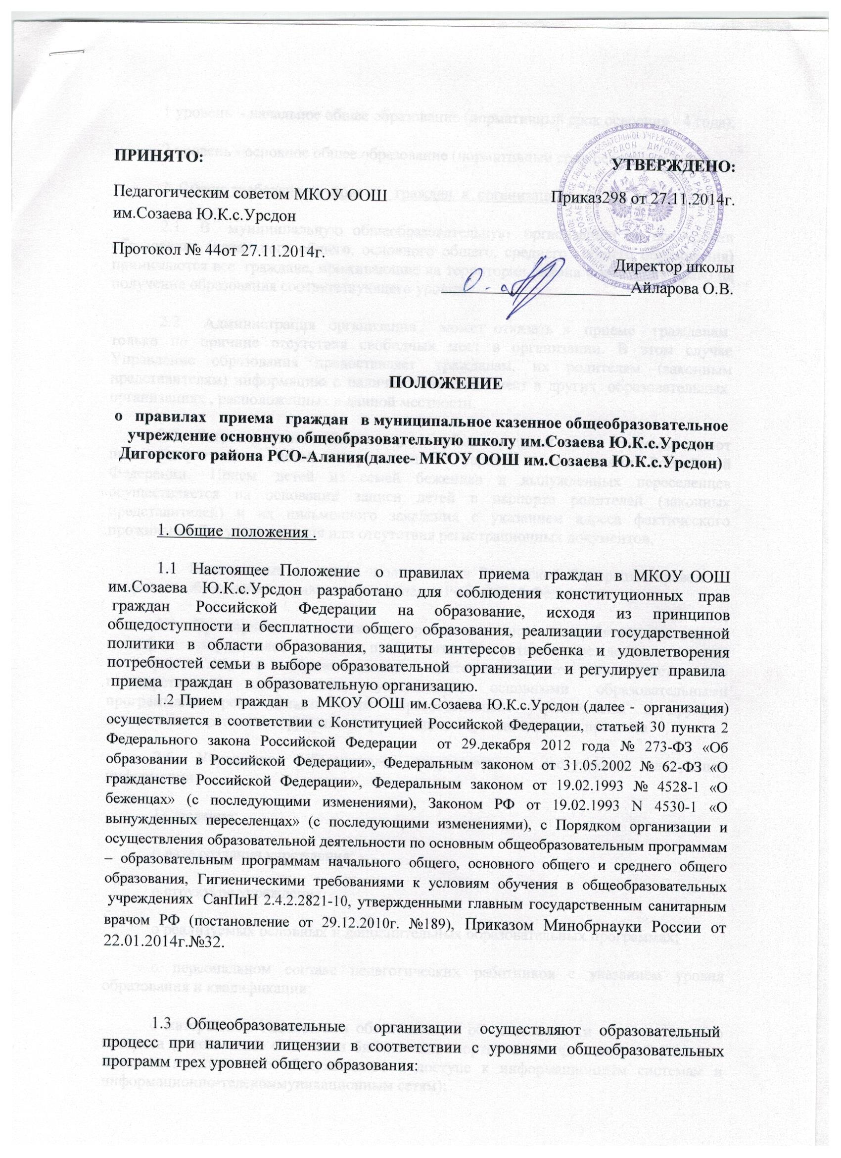
1 уровень - начальное общее образование (нормативный срок освоения - 4 года);
2 уровень - основное общее образование (нормативный срок освоения - 5 лет);
2. Общие требования к приему граждан в организацию .
2.1. В муниципальную общеобразовательную организацию на все уровни образования (начального общего, основного общего, среднего общего образования) принимаются все граждане, проживающие на территории района и имеющие право на получение образования соответствующего уровня.
2.2. Администрация организации может отказать в приеме гражданам только по причине отсутствия свободных мест в организации. В этом случае Управление образования предоставляет гражданам, их родителям (законным представителям) информацию о наличии свободных мест в других образовательных организациях , расположенных в данной местности.
2.3. Лицо, признанное беженцем, и прибывшие с ним члены его семьи имеют право на устройство детей в организацию наравне с гражданами Российской Федерации. Прием детей из семей беженцев и вынужденных переселенцев осуществляется на основании записи детей в паспорте родителей (законных представителей) и их письменного заявления с указанием адреса фактического проживания без учета наличия или отсутствия регистрационных документов.
2.4. Иностранные граждане пользуются в Российской Федерации правом на получение образования наравне с гражданами Российской Федерации.
2.5. При приеме гражданина в организацию последнее обязано ознакомить его и (или) его родителей (законных представителей) с уставом учреждения, лицензией на право ведения образовательной деятельности, со свидетельством о государственной аккредитации учреждения, основными образовательными программами, реализуемыми этим образовательным учреждением, и другими документами, регламентирующими организацию образовательного процесса.
2.6. Учреждение обеспечивает открытость и доступность следующей информации:

1) сведения:
о дате создания учреждения;
о структуре учреждения;
о реализуемых основных и дополнительных образовательных программах;
о персональном составе педагогических работников с указанием уровня образования и квалификации;
о материально-техническом обеспечении и об оснащенности образовательного процесса (в том числе о наличии библиотеки, спортивных сооружений, об условиях питания, медицинского обслуживания, о доступе к информационным системам и информационно-телекоммуникационным сетям);
об электронных образовательных ресурсах, доступ к которым обеспечивается обучающимся;
о поступлении и расходовании финансовых и материальных средств по итогам финансового года;

2) копии:
документа, подтверждающего наличие лицензии на осуществление образовательной деятельности (с приложениями);
свидетельства о государственной аккредитации (с приложениями);
утвержденных в установленном порядке плана финансово-хозяйственной деятельности или бюджетной сметы образовательного учреждения;

3) отчет о деятельности учреждения в объеме сведений, представляемых в уполномоченный орган или его территориальный орган (публичный отчет)
3. Правила приема в первый класс.
3.1 С целью проведения организованного приема в первый класс закрепленных лиц организация не позднее 10 дней с момента издания приказа размещает на информационном стенде, на официальном сайте организации, в средствах массовой информации (в том числе электронных) информацию о закрепленной территории для приема закрепленных лиц и о количестве мест в первых классах; не позднее 1 августа – информацию о наличии свободных мест для приема детей, не зарегистрированных на закрепленной территории.
3.2 Обучение детей в организации, реализующей программы начального общего образования, начинается с достижения ими возраста 6 лет 6 месяцев при отсутствии противопоказаний по состоянию здоровья, но не позднее достижения ими возраста 8 лет.
По заявлению родителей (законных представителей) Управление образования вправе разрешить прием детей в организацию в более раннем возрасте.
Обучение детей, не достигших 6 лет 6 месяцев к началу учебного года, следует проводить с соблюдением всех гигиенических требований по организации пребывания детей шестилетнего возраста.
3.3. Прием детей в первый класс организации запрещается осуществлять на конкурсной основе.
3.4. Для зачисления ребенка в первый класс родители (законные представители) представляют в учреждение следующие документы:
- заявление о приеме (приложение № 1),
- медицинскую карту ребенка с заключением о готовности его к обучению,
- копию свидетельства о рождении ребенка.
- копию паспорта одного из родителей (законных представителей)

Родители (законные представители) ребенка предъявляют оригинал и ксерокопию свидетельства о рождении ребенка, оригинал и ксерокопию свидетельства о регистрации ребенка по месту жительства на закрепленной территории.
Родители (законные представители) ребенка, являющегося иностранным гражданином или лицом без гражданства, дополнительно предъявляют заверенные в установленном порядке копии документа, подтверждающего родство заявителя (или законность представления прав обучающегося) и документа, подтверждающего право заявителя на пребывание в Российской Федерации. Иностранные граждане и лица без гражданства, в том числе соотечественники за рубежом все документы представляют на русском языке или вместе с заверенным в установленном порядке переводом на русский язык.

3.5 Прием заявлений в первый класс общеобразовательных организаций для закрепленных лиц, начинается не позднее 1 марта и завершается не позднее 31 июля текущего года. Зачисление в организацию оформляется приказом директора в течение 7 рабочих дней после приема документов.
Для детей, не зарегистрированных на закрепленной территории, но зарегистрированных на территории Дигорского района прием заявлений в первый класс начинается с 1 августа текущего года до момента заполнения свободных мест, но не позднее 5 сентября текущего года. Приказ директора о зачислении в первый класс издается не ранее 1 августа текущего года.
3.6. При приеме на свободные места граждан, не зарегистрированных на закрепленной территории, преимущественным правом обладают: в первую очередь граждане, имеющие право на первоочередное предоставление места в организации в соответствии с законодательством Российской Федерации, нормативными правовыми актами субъектов Российской Федерации, органов местного самоуправления; во вторую очередь граждане, имеющие старших братьев и/или сестер, обучающихся в данном учреждении.
3.7 Факт ознакомления родителей (законных представителей) ребенка, в том числе через информационные системы общего пользования, с лицензией на осуществление образовательной деятельности, свидетельством о государственной аккредитации учреждения, уставом учреждения фиксируется в заявлении о приеме и заверяется личной подписью родителей (законных представителей) ребенка.
3.8 Подписью родителей (законных представителей) обучающегося фиксируется также согласие на обработку своих персональных данных и персональных данных ребенка в порядке, установленном федеральным законодательством.

3.9 Зачисление в организацию оформляется приказом директора не позднее 30 августа текущего года и доводится до сведения родителей (законных представителей). Приказ вывешивается на школьной доске объявлений.

4. Правила приема во 2-9 классы.
4.1. Во 2-9 классы организации принимаются обучающиеся в связи с переездом на новое место жительства, переходом из другой образовательной организации и другими причинами при наличии свободных мест в организации.
4.3. Для зачисления во 2-9 классы родители (законные представители) представляют следующие документы:

- заявление о приеме (Приложение № 1),
- личное дело обучающегося с годовыми отметками, заверенное подписью директора и печатью организации,

- медицинскую карту,
- копию свидетельства о рождении ребенка или паспортные данные обучающегося,
- копию паспорта родителей (законных представителей)
- дневник обучающегося, в котором выставлены текущие, четвертные (полугодовые) отметки, заверенные подписью директора и печатью организации.
5. Правила приема в классы компенсирующего обучения и специальные (коррекционные) классы, реализующие специальную (коррекционную) образовательную программу для детей с умственной отсталостью и специальную (коррекционную) образовательную программу начального общего и основного общего образования для детей с задержкой психического развития.
5.1. На этапе освоения программ основного общего образования могут создаваться классы компенсирующего обучения и специальные (коррекционные) классы для обучающихся. Открытие данных классов в оранизации осуществляется по согласованию с Управлением образования Дигорского района РСО-Алания и с учетом интересов родителей (законных представителей).
5.2. В классы компенсирующего обучения принимаются обучающиеся, не имеющие противопоказаний к обучению по основным общеобразовательным программам и выраженных отклонений в развитии, с согласия родителей (законных представителей) на основании заключения психолого-медико-педагогического консилиума и решения Педагогического совета организации.
5.3. В специальные (коррекционные) классы, реализующие специальную (коррекционную) образовательную программу для детей с умственной отсталостью принимаются обучающиеся с согласия родителей (законных представителей) на основании заключения областной психолого-медико-педагогической комиссии.

ПРИЛОЖЕНИЕ
Директору _________________ (полное наименование образовательной организации, Ф.И.О.)
Ф.И.О. родителей (родителя, законных представителей), проживающих по адресу: ______________________________________
паспорт: _____________________________
Заявление.

Прошу (просим) принять моего(ю) сына (дочь) _________Ф.И.О.___________ в __ класс школы для получения (начального общего образования, основного общего образования, среднего общего образования ).
С Уставом, лицензией на право ведения образовательной деятельности, со свидетельством о государственной аккредитации, основными образовательными программами, реализуемыми школой и локальными актами, регламентирующими организацию образовательного процесса, ознакомлен(-ы, -а).
К заявлению прилагаю (ем) следующие документы: медицинскую карту, копию свидетельства о рождении ребенка.

«____»________20___

_________________ ________________________
подпись расшифровка подписи

